W4v PULTDACHZIEGEL (P) VERSCHIEBBAR NATURROT
Jacobi Dachziegel

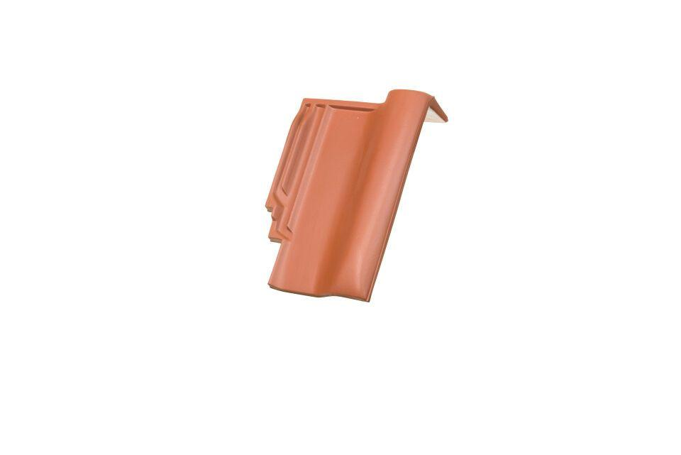Eigenschaften
GTIN:
4250044814910
HAN:
70211301
Gewicht (kg)
3,80

